Тренажер для начинающих. Простые слова.
Ребенок учится читать. Перед ним яркая книга с картинками и первые коротенькие слова: "Дом, Сад, Лес, Жук...."
Книга - это замечательно. Но малыши не хотят напрягаться и складывать буквы в слова, гораздо проще посмотреть на картинку и по первой же букве догадаться, что написано под рисунком.
Поэтому предлагаю скачать вот эти листики. На них много слов и никаких поясняющих картинок. Малыша ничто не будет отвлекать от процесса чтения. А так как в каждом слове всего три буквы, прочитать их будет не очень сложно.
А сколько их - слов, состоящих из трех букв? На этих листиках больше ста таких слов. Так что ребенку будет что почитать.
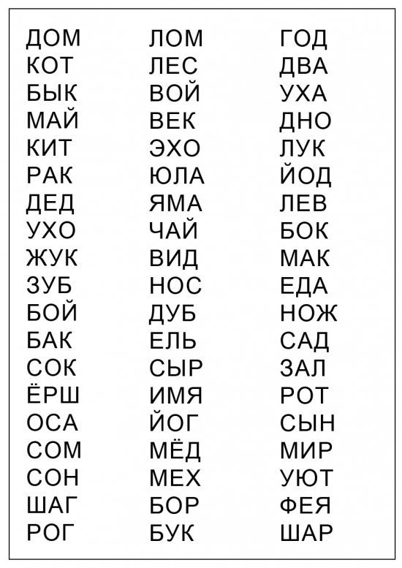
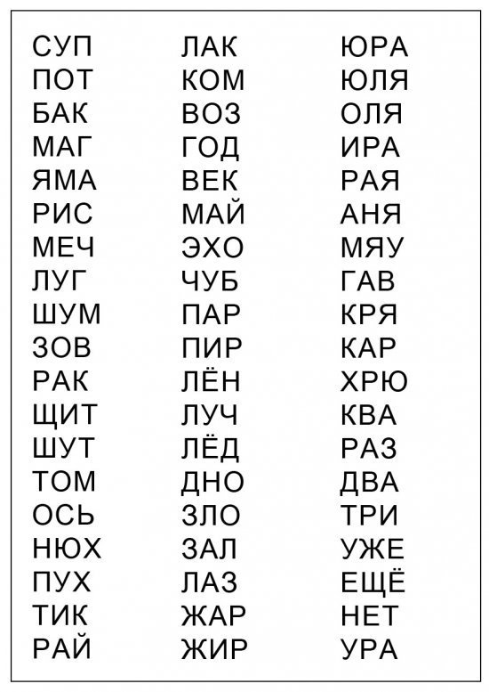
Новые карточки для отработки навыков чтения. На этот раз в подборке слова из 4 букв, но с одним слогом.
То есть в словах есть только одна гласная буква.
ДЕНЬ, ГРУЗ, СРОК, ПЕЧЬ, СЕМЬ, НОЧЬ и так далее.
На двух листах собрано более 100 слов, состоящих из 4 букв и 1 слога.
При чтении ребенок должен не просто составить слово из букв, но и осмыслить прочитанное. Попросите малыша объяснить каждое новое слово.
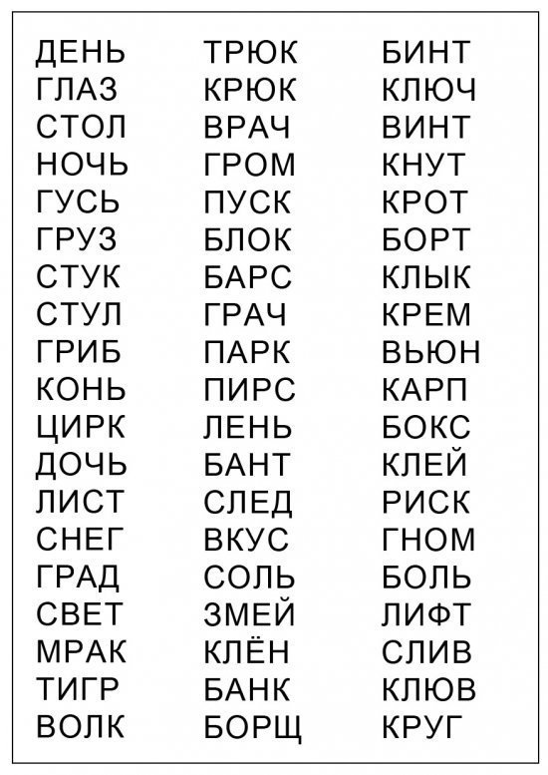
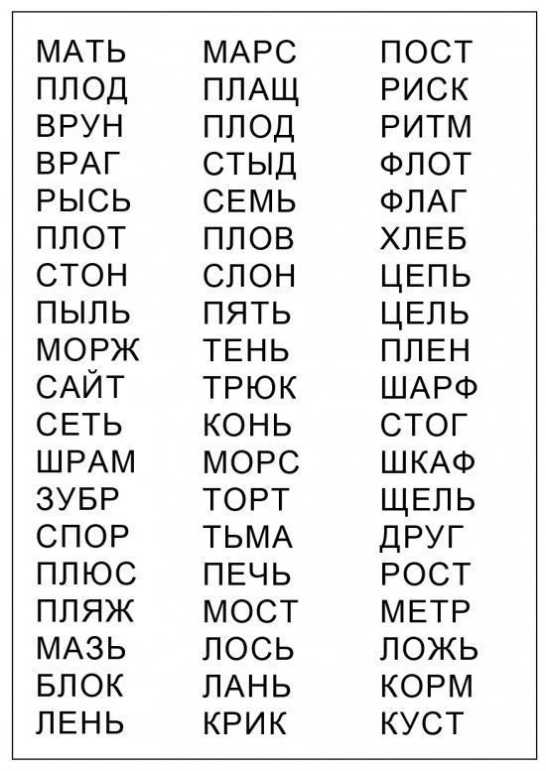
Продолжаем отрабатывать навыки чтения.
Следующая подборка - это уже двухсложные слова из 4 букв. На первой карточке слова с так называемым "открытым слогом". Их читать легко. Ма-ма, ка-ша, не-бо, ре-ка, лу-жа и тому подобные слова.
Вторая карточка посложнее. Слова на ней содержат как открытые слоги, так и закрытые. Ма-як, иг-ла, у-тюг, ях-та, о-сёл, ёл-ка и так далее.
На каждой карточке более пятидесяти слов. Так что ребенку придется потрудиться, пока прочтет все слова.
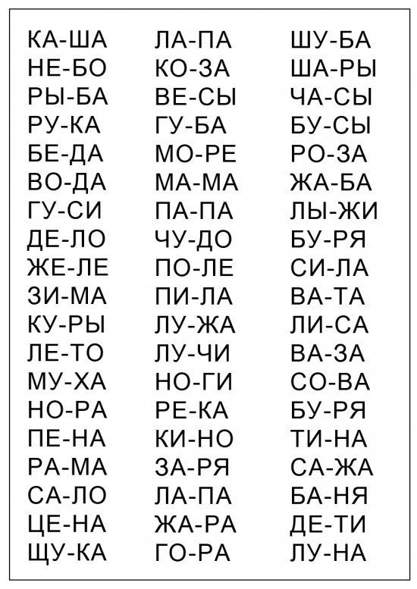
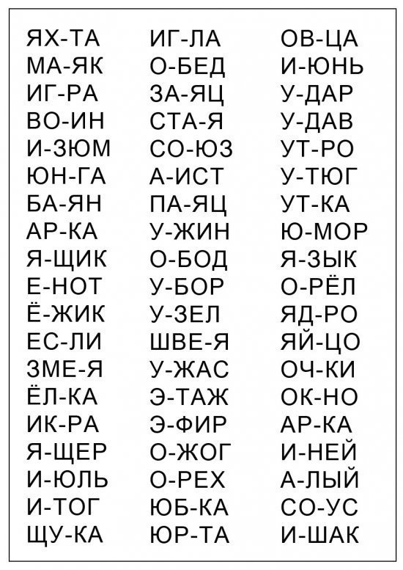
Читаем по слогам новые слова. Слова уже состоят из 5 букв. Ва-гон, ма-лыш, ту-ман, мар-ка, ре-дис, лам-па. И так далее. Если ребенок уверено прочтет эти сто пятьдесят с "хвостиком" слов, вы можете считать, что ваш малыш читать НАУЧИЛСЯ! Вернее, научился складывать из букв слова.

